РЕСПУБЛИКА ТАТАРСТАН  ИСПОЛНИТЕЛЬНЫЙ КОМИТЕТ  БОЛЬШЕМЕШСКОГО СЕЛЬСКОГО ПОСЕЛЕНИЯ  ТЮЛЯЧИНСКОГО  МУНИЦИПАЛЬНОГО РАЙОНА  Школьная ул., д. 1, с. Большая Меша, 422088  тел.: (84360) 55-1-45,  E-mail: Bms.Tul@tatar.ru |  |  | 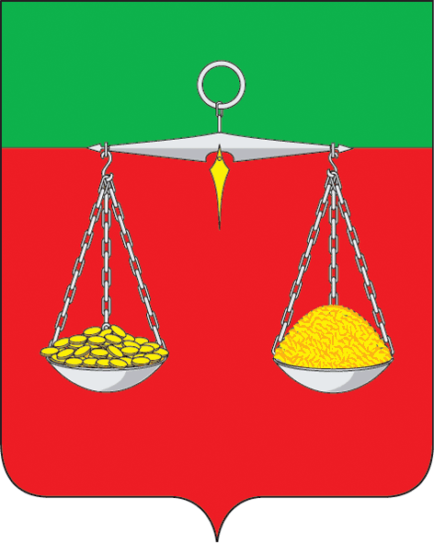 | ТАТАРСТАН РЕСПУБЛИКАСЫ  ТЕЛӘЧЕ МУНИЦИПАЛЬ  РАЙОНЫ  ОЛЫ МИШӘ АВЫЛ ҖИРЛЕГЕНЕҢ  БАШКАРМА КОМИТЕТЫ  Мәктәп ур., 1 нче йорт, Олы Мишә авылы, 422088  тел.: (84360) 55-1-45,  E-mail: Bms.Tul@tatar.ru
ОКПО 94318205 ОГРН 1061675010980 ИНН/КПП 1619004468/161901001
 | ПОСТАНОВЛЕНИЕ  № 16 |  |  |  | КАРАР  «17» июля 2023 г.
О внесении изменений в постановление Исполнительного комитета Большемешского сельского поселения Тюлячинского муниципального района от 20.03.2017 № 4 «О размещении нестационарных торговых объектов на территории муниципального образования «Большемешское сельское поселение» Тюлячинского муниципального района Республики Татарстан»

В соответствии Федеральным законом от 26 декабря 1995 года № 208-ФЗ «Об акционерных обществах», Федеральным законом от 08 февраля 1998 года № 14-ФЗ «Об обществах с ограниченной ответственностью», Исполнительный комитет Большемешского сельского поселения Тюлячинского муниципального района постановляет:

1. Внести в постановление Исполнительного комитета Большемешского сельского поселения Тюлячинского муниципального района от 20.03.2017 № 4 «О размещении нестационарных торговых объектов на территории муниципального образования «Большемешское сельское поселение» Тюлячинского муниципального района Республики Татарстан» (в редакции постановлений от 01.02.2021 №3; от 10.02.2023 № 6) следующие изменения:
1) в Порядок проведения аукциона на право заключения договора на размещение нестационарного торгового объекта на территории муниципального образования «Большемешское сельское поселение» Тюлячинского муниципального района Республики Татарстан, утвержденный указанным постановлением:
– в подпункте в пункта 16 после слов «заверенную печатью» дополнить словами «(при наличии)».
2. Опубликовать настоящее постановление в соответствии с действующим законодательством.
3. Настоящее постановление вступает в силу в соответствии с действующим законодательством.

Глава Большемешского
сельского поселения: Ф.Б.Замалетдинов

